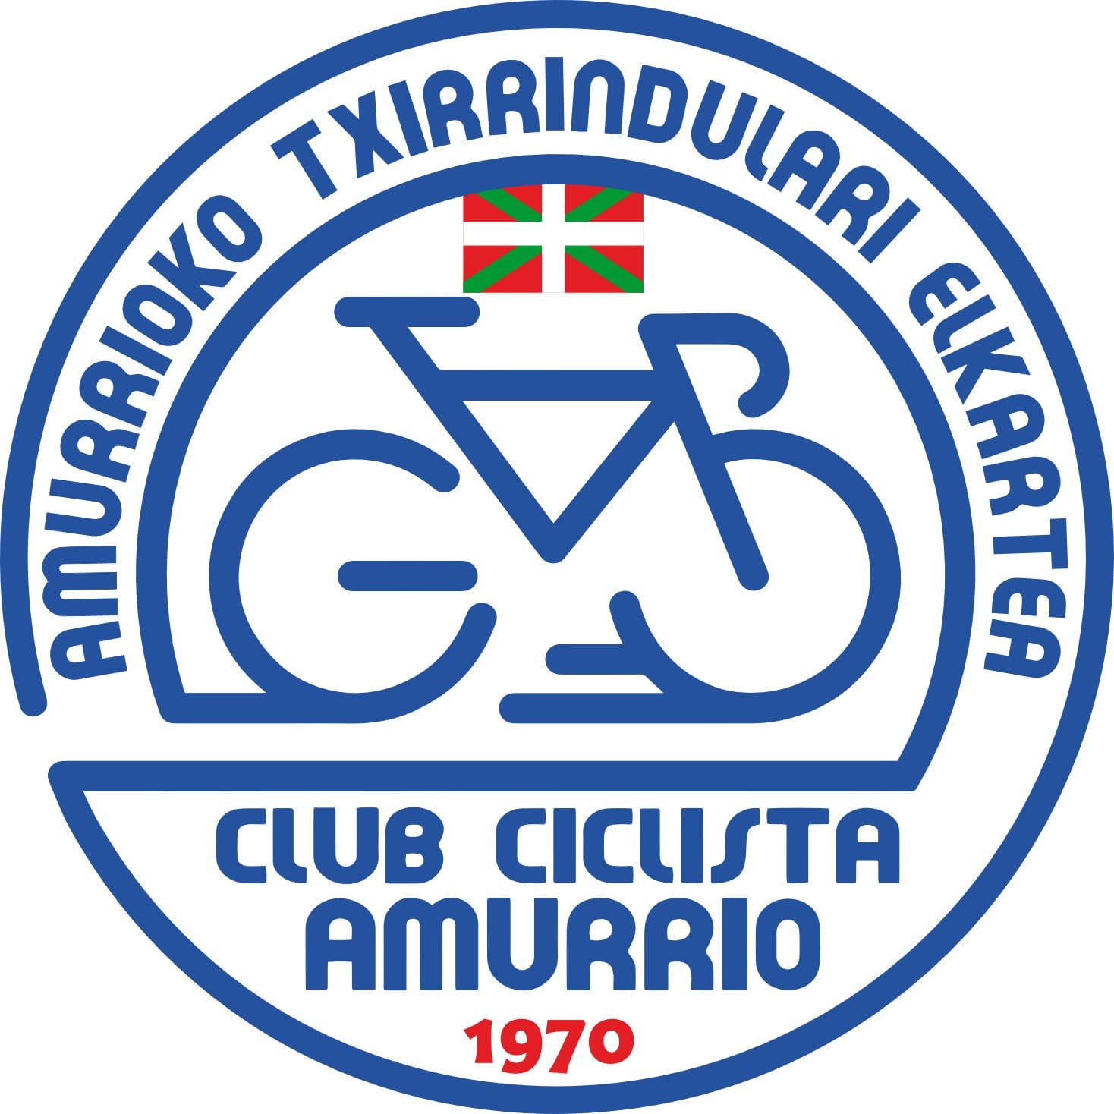 | Título de la carrera | 72 CIRCUITO AIALA
 | Club organizador | AMURRIOKO C.C.
 | Teléfono | 685735957
 | Fecha de celebración | 15 de Agosto de 2026
 | Hora de inicio | 10.00 h
 | Carácter de la prueba | Torneo Lehendakari
 | Lugar de Inscripción | Ayuntamiento de Amurrio

DETALLE DEL RECORRIDO | REF.  CARRETERA | Personal  Aux. | Km. carrera | Horario aprox  41 Km/h
SEIS VUELTAS A ESTE CIRCUITO:
AMURRIO salida c/ Elexondo |  | 1 | 0 | 10.00
AMURRIO, crucero. Seguir recto | A-625 | 1 | 0
Amurrio: Nueva rotonda Banco Gipuzkoano. Antigua gasolinera. Primera salida a la derecha hacia calle José Madinabeitia | A-625 / A-624 | 2 | 0.1
Amurrio: Giro a la izquierda hacia Avenida Ayala | A-624 | 2 | 0.2
Recto por dirección prohibida. Dirección A-624 |  | 1 | 0.3
Alto Zaraobe (3ª categoría) | A-624 |  | 1.6 | 10.02
Salida de Izoria | A-624 | 1
Cruce Izoria Los Olmos, recto | A-624 | 1
Respaldiza giro dcha direc Llodio | A-3622 | 1 | 4.9 | 10.07
Murga, cruce recto | A-3622 | 1
Markijana: rotonda Aianox | A-3622 | 1 | .
Markijana incorporación giro a derecha | A-3622 / A-625 | 2 | 8.5 | 10.12
Amurrio: salida de Tubos Reunidos | A-625 | 1
Amurrio: Salida de Sagarribay | A-625 | 1
Amurrio: salida de San José | A-625 | 1
Amurrio: encima rotonda Ugarte, seguir recto | A-625 | 2 | 12.9 | 10.19
Salida Circunvalación hacia Lezama Giro a la izquierda |  | 1 | 14.3
Cruce san mames -. Bajada de la iglesia. Giro a la derecha |  | 1 | 15.4
Alto iglesia de Lezama-(3ª categoría)Seguir por la izquierda |  | 1 | 16.6 | 10.23
Salida a A-624-seguir recto | A-4601 | 1
Cruce con carretera a Berganza A-3616. Giro a la izquierda | A-4601 | 1 | 17.7 | 10.26
Incorporación a A-624 en San Mames alto | A-624 | 1 | 19.5 | 10.29
Larrinbe: salida San Mames. Seguir recto | A-624 | 1
Larrinbe, barrio Padura-deposito. Seguir recto | A-624 | 1
Larrinbe, barrio alto. Seguir recto | A-624 | 1
Larrinbe, salida iglesia 2. Seguir recto | A-624 | 1
Larrinbe, salida iglesia 1. subida a Padura. Seguir recto | A-624 | 1
Larrinbe, salida polígono 2. Seguir recto | A-624 | 1
Larrinbe, salida polígono 1. Seguir recto | A-624 | 1
Larrinbe, subida larra. Seguir recto | A-624 | 1
Amurrio: rotonda Ugarte (abajo), Seguir recto | A-624 | 3 | 21.1 | 10.31
Amurrio: cruce del ambulatorio hacia derecha C/ Bañuetaibar |  | 1 | 21.3
Amurrio: salida de la C/ Euskati |  | 1
Amurrio: salida C/ Piscinas DOS BADENES ¡¡¡¡¡¡¡¡¡¡ |  | 1
Amurrio: salida Eroski |  | 1
Amurrio: paso por debajo del tunel del ferrocarril
Amurrio: rotonda Iglesia giro a izda curvas peligrosas |  | 2
Amurrio: parking de la Iglesia |  | 1
Amurrio: salida de Torrejon |  | 1
META AMURRIO C/ Elexondo |  | 3 | 22.3 | 10.32
TOTAL SEIS VUELTAS |  |  | 133,8 | 13.12

